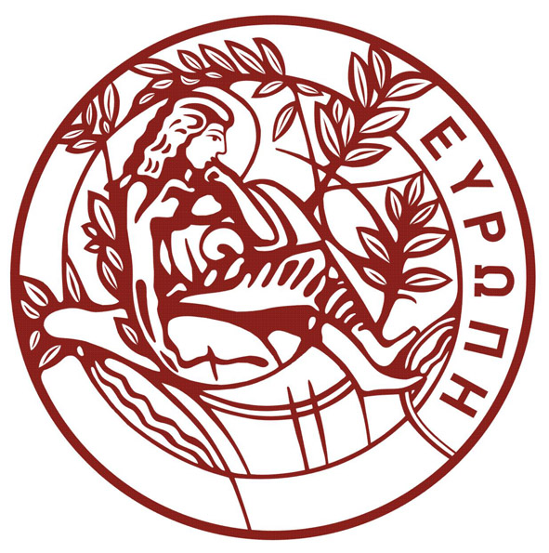
HELLENIC REPUBLIC
UNIVERSITY OF CRETE
ΕΛΛΗΝΙΚΗ ΔΗΜΟΚΡΑΤΙΑ
ΠΑΝΕΠΙΣΤΗΜΙΟ ΚΡΗΤΗΣ

DEPARTMENT OF BIOLOGY
Voutes University Campus, 700 13 Heraklion, Crete, Greece,
Tel.: +30 2810 394400-3, Fax: +30 2810 394404,
E-mail: secbio@uoc.gr
ΤΜΗΜΑ ΒΙΟΛΟΓΙΑΣ
Πανεπιστημιούπολη Βουτών, 700 13 Ηράκλειο Κρήτης,
Τηλ.: 2810 394400-3, Fax: 2810 394404,
E-mail: secbio@uoc.gr

ΠΡΟΣΚΛΗΣΗ ΕΚΔΗΛΩΣΗΣ ΕΝΔΙΑΦΕΡΟΝΤΟΣ ΓΙΑ ΔΙΔΑΚΤΟΡΙΚΕΣ ΣΠΟΥΔΕΣ

Το Τμήμα Βιολογίας δέχεται αιτήσεις για εκπόνηση Διδακτορικής Διατριβής καθ’ όλη τη διάρκεια του έτους και τις διεκπεραιώνει στις Συνελεύσεις του Τμήματος που ακολουθούν.
Στο Τμήμα γίνονται δεκτοί κάτοχοι Διπλώματος Μεταπτυχιακών Σπουδών, από ΑΕΙ της ημεδαπής ή αναγνωρισμένου από το ΔΟΑΤΑΠ Δ.Μ.Σ. της αλλοδαπής σε γνωστικό αντικείμενο, που κατά την κρίση της αρμόδιας Επιτροπής του Τμήματος Βιολογίας του Παν. Κρήτης αντιστοιχεί απόλυτα στο αντικείμενο και την ποιότητα σπουδών του Τμήματος. Μη κάτοχοι Δ.Μ.Σ. μπορούν να γίνουν δεκτοί κατ’ εξαίρεση αν καλύπτουν τις προϋποθέσεις του Τμήματος (Κανονισμός Μεταπτυχιακών Σπουδών).

Η υποβολή της αίτησης και των δικαιολογητικών γίνεται ηλεκτρονικά μέσω της ιστοσελίδας https://postgrad.cict.uoc.gr στην οποία οι υποψήφιοι θα πρέπει να δημιουργήσουν λογαριασμό χρήστη προκειμένου να επεξεργαστούν την αίτησή τους.
Οι ενδιαφερόμενοι καλούνται να συμπληρώσουν / υποβάλλουν ηλεκτρονικά στην ιστοσελίδα https://postgrad.cict.uoc.gr

- Αίτηση συμμετοχής
- Έκθεση σχετική με τα κίνητρα εκπόνησης Διδακτορικής Διατριβής
- Δύο συστατικές επιστολές (να αναγραφούν τα ονόματα και οι ηλεκτρονικές διευθύνσεις (e-mails) των προσώπων από τα οποία έχουν ζητηθεί οι συστατικές. Οι συστατικές θα αποσταλούν απευθείας από τους συντάκτες).
- Μία φωτογραφία τύπου ταυτότητας.
και να επισυνάψουν τα παρακάτω πιστοποιητικά/αρχεία
- Επιστολή αποδοχής εκπόνησης διατριβής από τον επιβλέποντα της διδακτορικής διατριβής
- Αίτηση σύστασης τριμελούς συμβουλευτικής επιτροπής (το αντίστοιχο έντυπο βρίσκεται στην πλατφόρμα –Συμπληρωματικά αρχεία)
- Περίληψη του προτεινόμενου θέματος για εκπόνηση Διδακτορικής Διατριβής
- Πλήρες βιογραφικό σημείωμα, που θα περιλαμβάνει στοιχεία για τις σπουδές, την ερευνητική ή την επαγγελματική δραστηριότητα, τις πιθανές επιστημονικές εργασίες και τα ενδιαφέροντα του/της υποψηφίου/ας.
- Aντίγραφο πτυχίου
- Aντίγραφο Διπλώματος Μεταπτυχιακών Σπουδών.. Στην περίπτωση που το Δ.Μ.Σ. δεν υπάρχει κατά την υποβολή των δικαιολογητικών, μπορεί να προσκομίσει βεβαίωση περάτωσης σπουδών.
• Για τους/τις κατόχους ισοδύναμων πτυχίων πανεπιστημίων της αλλοδαπής, τα αντίγραφα πτυχίου και ΔΜΣ και τα πιστοποιητικά αναλυτικής βαθμολογίας θα πρέπει να είναι είτε στην αγγλική (από αγγλόφωνα Τμήματα) είτε στην ελληνική γλώσσα (με επίσημη μετάφραση από την ελληνική Πρεσβεία ή από πιστοποιημένο/η δικηγόρο).
- Πιστοποιητικό αναλυτικής βαθμολογίας πτυχίου και Δ.Μ.Σ.
- Τεκμηρίωση επαρκούς γνώσης Αγγλικής (επίπεδο Β2)
- Υπεύθυνη Δήλωση στην οποία να αναφέρεται αν είστε εγγεγραμμένοι σε Π.Μ.Σ. άλλου Τμήματος (το αντίστοιχο έντυπο βρίσκεται στην πλατφόρμα –Συμπληρωματικά αρχεία)
- Κάθε άλλο στοιχείο που ενισχύει την υποψηφιότητα.

Για τα σαρωμένα πιστοποιητικά και τα αρχεία
Μπορείτε να επισυνάψετε μόνο αρχεία τύπου pdf.
Μέγιστο επιτρεπόμενο μέγεθος κάθε αρχείου = 2MB.
Συνολικό μέγιστο επιτρεπόμενο μέγεθος αρχείων = 20MB.
Για τη Φωτογραφία
Μπορείτε να επισυνάψετε αρχεία τύπου: .png, .jpeg
Μέγιστο Μέγεθος: 2MB
Διαστάσεις: 200px x 200px

Σχετικές πληροφορίες παρέχονται από τη Γραμματεία Μεταπτυχιακών Σπουδών του Τμήματος Βιολογίας του Πανεπιστημίου Κρήτης ( bio-grads@uoc.gr, τηλ. 2810394402).

